Tipus de customització 1
make Styles (v4 deprecated!) 1
One-off customization 1
sx 1
Overriding styles with class names 2
State classes 3
Reusable component 6
Dynamic Overrides 6
Global theme overrides 8

Estrategies de gestió d’estils
- Ullada general a les arquitectures i solucions per organitzar els estils
- Després ens acotarem a les solucions que proposa Mui.
- Problemes que trobem en el manteniment dels estils (si algú encara no se’ls ha trobat ens pararem un moment i donarem exemples):
  - Problema de l’especificitat
    - A mesura que afegim estils, creix el perill de que comencin a interferir entre ells.
    - Si es poden aplicar dos regles s’aplica la d’especificitat mes alta, pero es un calcul complexe i tenir-ho en compte sempre es durillo
  - Problema de la reusabilitat
    - Volem tenir abstraccions que poguem reutilitzar per no repetir-nos
    - Tres nivells: Componentització - Temes - Utilitats
  - Problema de la customització
    - Parteixo d’un generic pero vull modificar coses
- Estrategies concretes
  - Definir classes per components (material) vs per utilitat (tailwind)
  - Separar estils de layout (estructructurals) vs estils estètics (colors, fons, font…) Si aplicas una clase que te assignats els dos tipus de regles, les estructurals només aplicaran al component i les estètiques les heretaran els fills. Separar-ho ens dona més control.
  - BEM i similars (SuitCSS…):
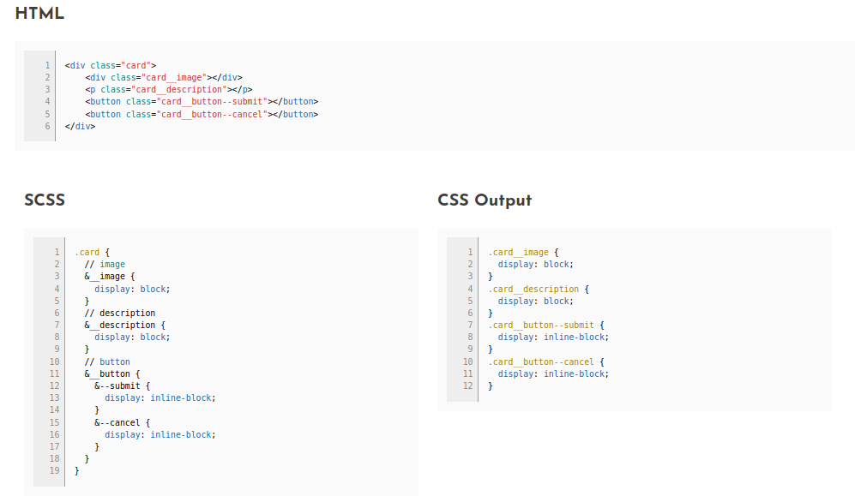
    - Objectiu evitar aniuaments d’estils.
    - Selectors amb una sola classe per evitar conflictes d’especificitat.
      - Ex. Afegeixes un element entre el pare i el fill i l’estil ja no s’aplica
    - Convenció per anomenar les classes Block-Element-Modifiers
  - Leveling:
    - Organitzar les reglegs per especificitat segons la seva natura (a quants elements apliquen)
      - reset (fuck explorer) -> especificidad tag (0,0,0,1)
      - base (h1, h2, p, …) -> especificidad tag (0,0,0,1)
      - layout (stack, vertical, grid…) -> especificidad class (no s’hereten)
      - components (button…) -> especificidad class
      - state (disabled, active…) -> especificidad 2 class (customitzat)
      - theme (dark, ligth, som…) ->
  - CSS Modules:
    - Resol l’especificitat per components
    - arxius .module.css que en importar genera classes uniques i quan l’importes et retorna un diccionari de les classes del fitxer als noms unics generals.
      - .button {...}
      - const styles = import(“button.module.css) // {button: ‘button_tirallonga’}
      - <Button className={styles.button} />
    - Avantatges:
      - Efficient
      - Parametritzacio i comportaments dinamics (convinant o canviant de classe)
  - styled: Wrappejar un component per obtindre un segon amb els estils afegits. Una forma d’expressar-ho, hi ha diverses implementacions. (styledcomponents, emotion…)
    - Tambe resol l’especificitat de components pero pot ficar a més calculs dinàmics.
  - less, sass, stylus…: es fan servir per muntar sistems nivells i bem de forma facil.
  - css-variables: standard nou pero ben suportat, solucionen styling i customització (combinat amb css modules o similar.
  - CSS-on-JS: Generar un json, que genera un css en temps d’execucio
    - leeent.

Tipus de customització

make Styles (v4 deprecated!)
Fins ara a la part de frontend s’ha utilitzat el makeStyles per crear els estils dels components. Aquesta opció es treia de la llibreria styles de mui, que quedarà obsoleta i a partir de react 18, el mode estricte de react no permetrà el seu ús. Per tant tot el codi que estigui així s’haurà de revisar i segurament canviar.

Alerta: Els projectes que ho fan servir caldrà migrar-los!!!

One-off customization

sx
Segons la documentació de material ui, utilitzar sx és la millor manera d’afegir estils als components de material. Es pot fer servir en qualsevol component.

En l’exemple següent podem veure com customitzem el component base:
<Slider defaultValue={30}
sx={{
width: 300,
color: 'success.main',
}}
/>
Però també podem accedir a parts específiques del component com per exemple en el cas de l’Slider, podem accedir a l’icona que es mou. Per defecte és rodó però el podem fer quadrat sobreescribint els estils de la part concreta. Material ui, ens dou que per fer-ho necessitem Mui[Component name] - [name of the slot]. En el cas concret que volem ara seria MuiSlider-thumb, on Slider és el component i thumb ´es l’slot.

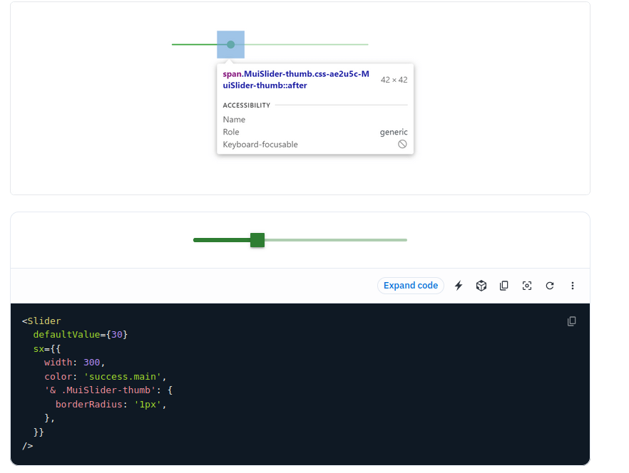

Overriding styles with class names

També pots sobreescriure estils css, utilitzant el prop className en qualsevol dels components utilitzant el nom de les classes que et proporciona material ui.

Entre d’altres maneres, que podem veure aquí, es pot fer així:

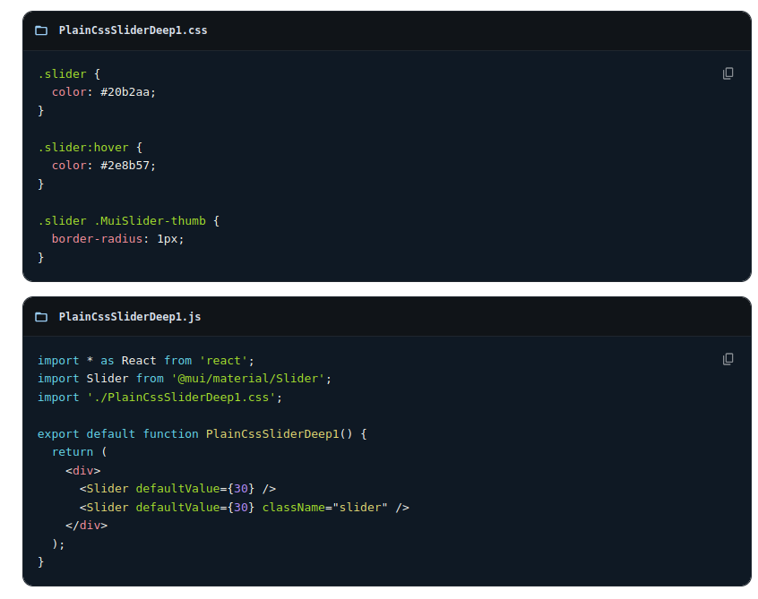

State classes

Estats com per exemple hover, focus, disabled, etc. Són estils amb un nivell alt d’especificació. Per poder costumitzar-ho, hem de fer-ho amb un nivell més alt d’especificació.
Per exemple en un Botó, podem especificar el disabled i assignar aquesta classe a aquell botó, Exemple de codi:
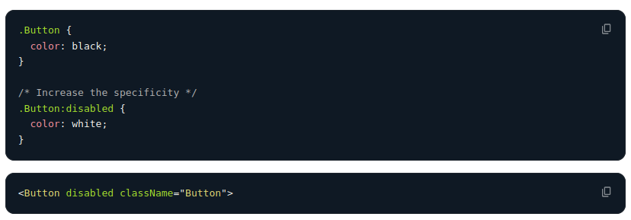

No sempre podem accedir a les classes d’estat de CSS, però ho podem fer dins de les definides del component de material que volem modificar. Per exemple en el cas del MenuItem, hem d’accedir a .Mui-selecrted en comptes de seleceted (CSS).

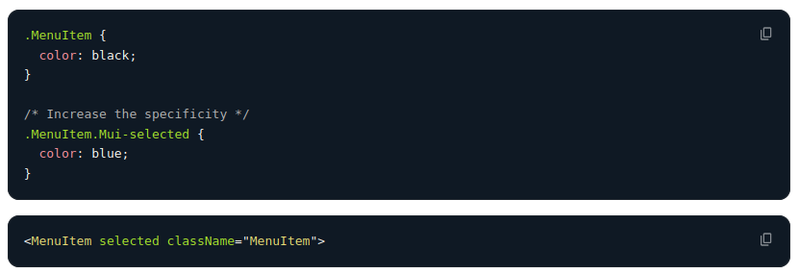

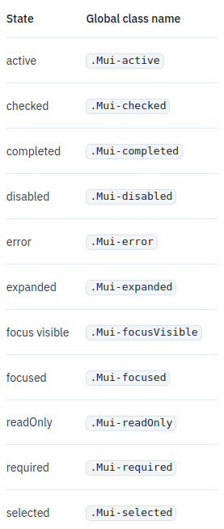

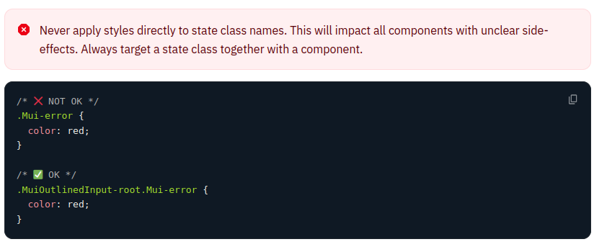

Reusable component
Una altra manera de posar estils als components és creant components Custom a partir de components de material ui. Per exemple podem partir d’un Slider per crear el nostre SuccessSlider, que serà el component base més els estils que li volguem aplicar, retornant-nos un component custom i reutilitzable per a l’aplicació Es faria de la manera següent:

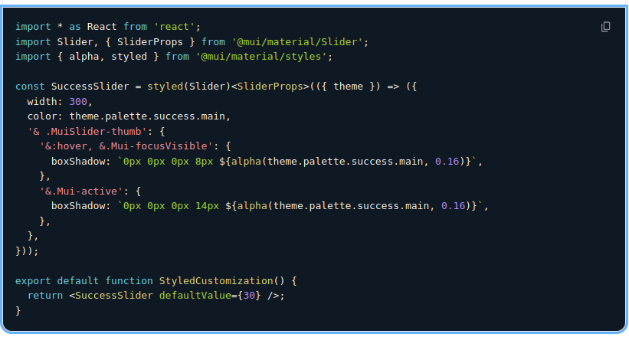

Dynamic Overrides
l’styled ens permet afegir estils dinamics com props del componetn de dues maneres:

- Dynamic CSS
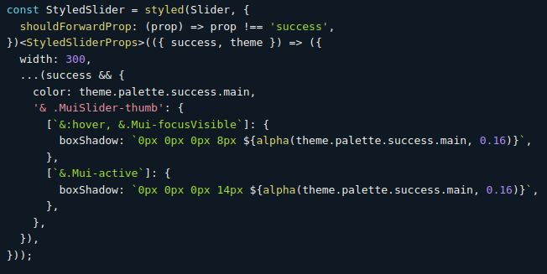

- Variables CSS
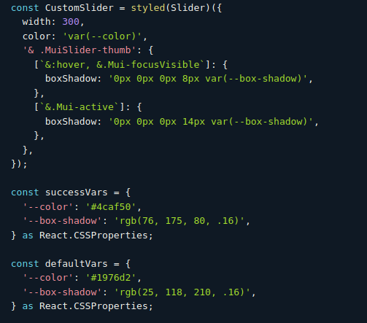

Global theme overrides
Una altra opció és crear un tema. No només per definir els colors i la typografia sinó que també pots accedir a cadascuna de les classes/components de mui, i pots sobreescriure els estils i inclús la definició de les props bases. Per exemple:

- Definim el comportament de la prop disableRipple del MuiButtonBase
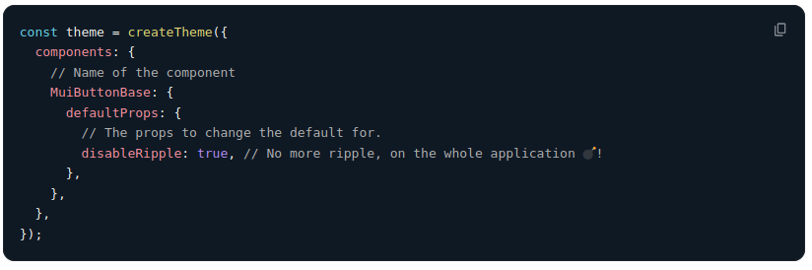
- Redefinim els estils del botó. Canviem la mida de la lletra per tots els botons
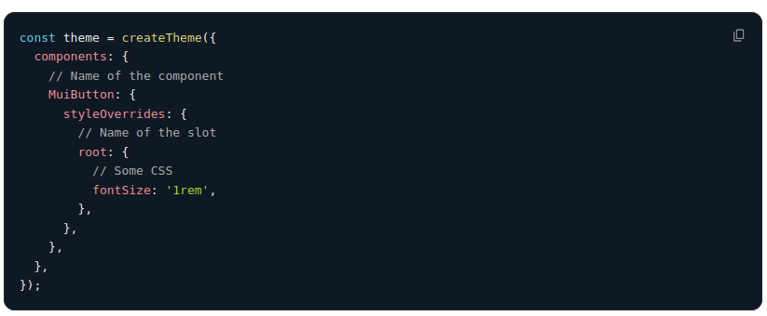

Global CSS override

Pots fer servir el GlobalStyles per customitzar estils d’alguns dels elements d’html. Per exemple:

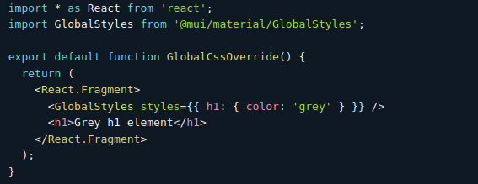
Si vols fer servir el CSSBaseline, pots sobreescriure els estils dels components de la següent manera:

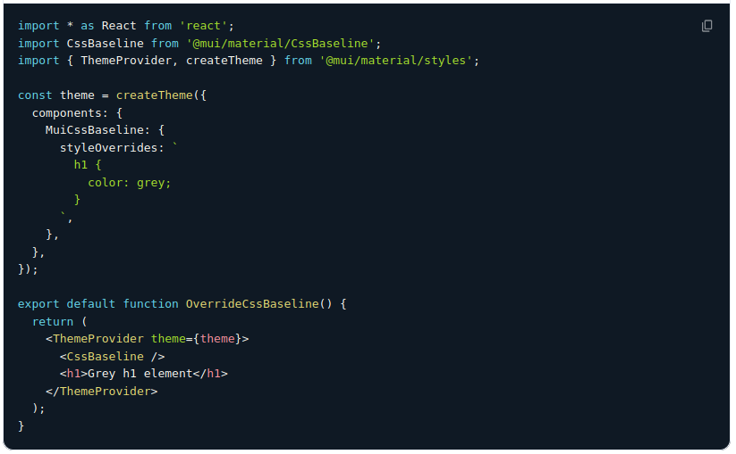

Si das servir el GlobalStyles, és millor posar-ho a una constant per no renderitzar cada vegada

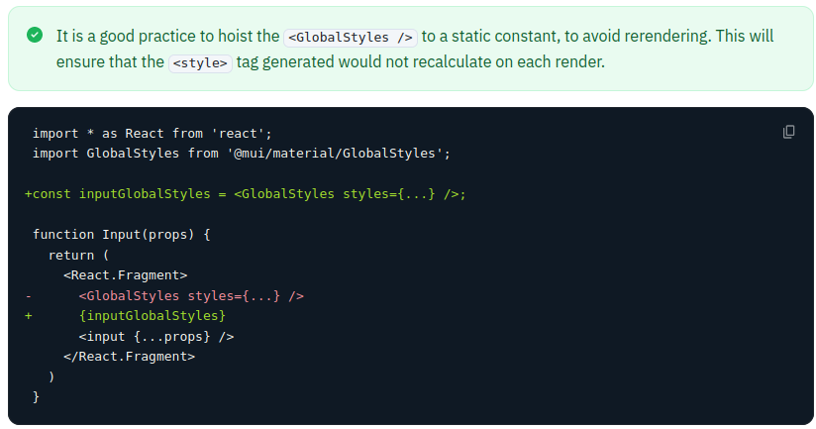

Guia de passar de mui4 a mui5

